06 b INFO o SmS          392 8233 155  serveQualcosa@gmail.com  06 Nov e- Tu.  partecipi allo STAGE   (vedi pg 120)  che informa e presenta  la Specializzazione ?    Sì, poi frequenterò  il CORSO 11.05  specialisTico che,  di certo, migliorerà il mio  curriculum vitae | per diventare eXpert , occupato, di Alto profilo > subito  w ww.paraUniversita.it Allta formazione x Lavoro no precario  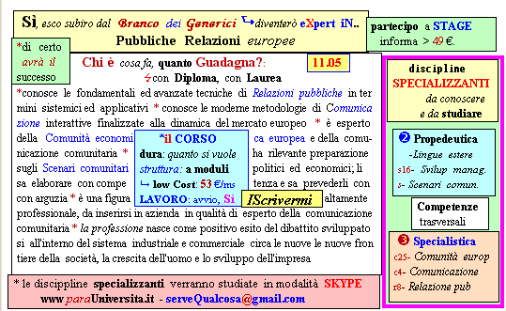  Il corso ed i suoi contenuti personalizzeranno il mio curriculum  | Specializzazione suggetita post Diploma  non universitaria, ,Low cost breve  Non universitaria, Low cost, brev

